문제 1>

문제에 제시된 매트릭스를 생성하기 위해 matrix()함수를 사용하여 매트릭스

score를 생성합니다. 그리고 문제에 제시된 열의 이름인 m과 f로 지정해주기

위해서 colnames()함수를 사용하였습니다. score{2,]를 입력하여 2행의 모든 값을

출력하였고 문제의 지시에 따라 colnames()함수를 다시 사용하여 이름을 지정해주었고 female의 모든 값을 출력하기 위해 female 행의 모든 값을 불러와 출력했습니다,. [3,2]의 값을 출력하는 것이기 때문에 지정해둔 이름이 아닌 좌표값을 이용하여 출력했습니다.

문제 2>

R에서 기본적으로 제공하는 airquality 즉 대기질 데이터셋의 자료구조를 확인하기 위해 class()함수를 사용하였고 그 결과 airquality의 자료구조가 data.frame이라는 것을 알 수 있었습니다. 데이터 셋의 앞쪽 일부분의 내용의 확인하기 위해 head()함수를 사용했습니다.

*코드 뒷부분은 다음장에 있습니다.

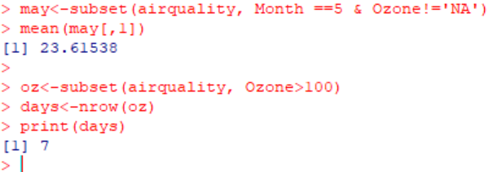

문제3>

풀이

먼저 데이터셋을 불러온 후 income이 5000이상인 값들을 income_over_5000에 저장한 후 rich_state.scv에 줄 이름을 T로 한 후 저장한다.

쓰기형태로 저장된 헤더가 T인 rich 파일을 읽어 ds에 저장한 후 이를 출력한다.

문제 4>

3의 배수의 합을 저장하는 변수 sum과 개수를 저장하는 cnt변수를 설정한 후 for문을 이용하여

1~100사이의 정수를 대입하고 3의 배수를 판별하는 if문을 사용했습니다. 3의 배수일 경우 변수에 1을 더하고 그 값을 변수 sum에 더하여 3의 배수의 합과 개수를 구했습니다.

그 결과 3의 배수의 합은 1683이고 그 개수는 33개입니다.

3과 4의 공배수 또한 if문을 사용하여 3과 4로 나누어 떨어지는 수만을 저장하여 출력했습니다.

24의 약수는 24이하의 정수로 나누었을 때 나머지가 0인 수이기 때문에 for문과 if문을 활용하여

출력했습니다. 10!은 1~10까지의 자연수를 곱한 값이기 때문에 for문을 이용하여 1부터 10까지 수를 변수 ad에 곱한 후 실행한 결과 3628800이라는 값이 나왔습니다.

*코드는 다음장에 있습니다.

문제 5>



for문을 이용하여 1~100까지의 수를 i에 넣은 후 이를 if문에 대입했습니다. 3의 배수는 3으로 나눴을 때 나머지가 0이기 때문에 3의 배수일 경우에는 숫자 대신 *이 출력되도록 했고 print()함수의 경우에 출력이 세로방향으로 되기 때문에 문제의 조건에 따라 cat()함수를 사용하여 가로방향으로 출력했습니다.

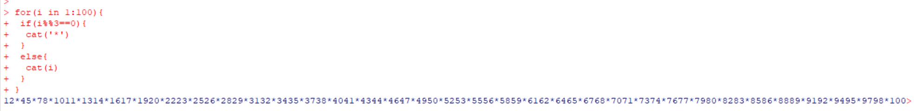

문제 6>

*R은 python과 달리 1부터 시작합니다.

몸무게가 가장 큰 값은 5번째에 있고, 몸무게가 가장 작은 값은 2번째에 있습니다. 몸무게가 61~69사이인 값은 6번째에 있고 몸무게가 60이하인 값은 50, 55, 59입니다.

-코드 마지막 줄은 무시해주시면 감사하겠습니다 죄송합니다.

